0911-美国市场可写内容池
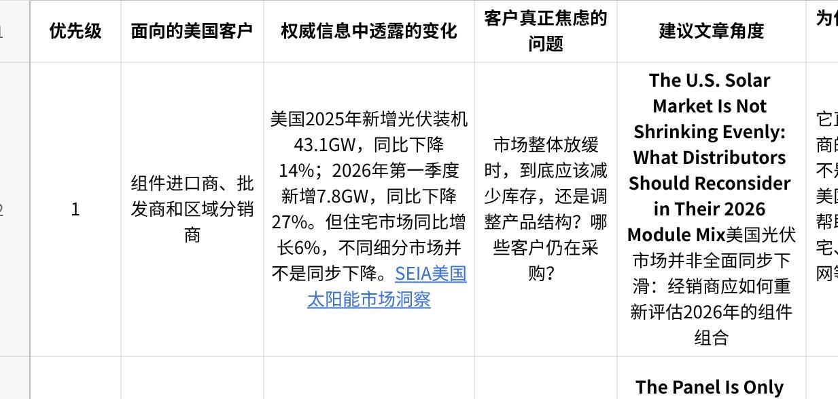
点击图片可查看完整电子表格

第一篇：写给美国经销商
The U.S. Solar Market Is Not Shrinking Evenly: What Distributors Should Reconsider in Their 2026 Module Mix
核心不是讨论美国市场好不好，而是告诉经销商：整体装机下降不能直接等同于所有产品都应该减少库存。住宅同比仍有增长，商业、社区和大型项目表现则不同。经销商要重新检查客户结构、功率段、库存深度和补货方式。
这篇最适合承担“媒体型博客”的开篇任务，因为有SEIA与Wood Mackenzie的市场数据，也与经销商的库存决策直接相关。

第二篇：写给美国安装商
The Panel Is Only One Part of Installation Cost: Where Residential Solar Contractors Still Lose Time and Margin
核心是把安装商的利润拆开：组件采购、系统设计、许可、人工、支架、线缆、接头、返工和售后。NREL关于许可时间的数据可以作为行业背景，之后再分析高功率组件在哪些条件下能减少物料与安装步骤，哪些条件下反而不适合。
这篇能够自然带出450W，但产品只能作为解决其中一个成本环节的工具。

第三篇：写给美国EPC和项目采购
Why Commercial Rooftop Solar Projects Stall Between Customer Approval and Equipment Procurement
核心是解释一个工商业项目已经获得客户兴趣后，为什么还可能卡在屋顶调查、并网、设计、电气参数、文件、采购节奏和交付协调上。文章不是教EPC怎么做项目，而是把采购端经常导致延误的变量系统地整理出来。
这篇可以与已经完成的“工厂屋顶”和“工业园区多屋面项目合集”形成内容衔接：行业文章负责回答问题，案例合集负责证明Callsun接触过相应应用场景。

